

Ózd Rally beszámolók:

Az egyik szemünk sír, a másik nevet. Így jellemezhetjük ezt a versenyt. Sajnos csak egy párosunk fejezte be a versenyt, pedig egész jó kis házi bajnokság kezdett kialakulni. A Hevesi-Bauer páros immár harmadszor állhatott fel a dobogó legfelső fokára, míg a Németh-Németh páros az ötödik gyorsaságin műszaki hiba miatt kiállt a versenyből. Ózdon a Stepán-Lovay páros nem indult, de készülnek erősen a Nyirádi megmérettetésre. Gratulálunk Hevesiéknek, reméljük most már semmi akadálya nem lesz, hogy év végén is a dobogó legfelső fokán álljanak.

Rally2 OB: Hevesi-Bauer:” A6” kat. Abszolút 1 hely „A”kat:1 hely „A6”kat: 1hely

Hevesi István:

Igen izgalmas hétvége volt, de kezdjük az elején. A pénteki napot a pályafelírásra szenteltük, és ez egész jól sikerült. Aztán délután készülődtünk a prológra. Próbáltam a legjobb formát hozni, de elsősorban az autóra vigyáztunk, hogy a vasárnapot kibírja. Szombaton maradt még bőven idő Kelemér-Putnok mellett a többi pályára is. Nagy izgalommal vártuk a vasárnapot.
Az első gyorson kicsit óvatosan jöttünk le, de nagyon tetszett. Itt kaptunk pár mp-et, de ez még nem volt mérvadó. Az első kör végére sikerült 9 mp-es előnyt összeszednünk. A második körben gyorsulni akartunk, és talán ennek köszönhetően hibáztam. A hatodik gyorson (Sátán) lecsúsztunk az útról, de szerencsére sikerült kijönnünk. Nagy anyagi kár nem lett, de volt az autónak baja bőven. Letörtük a lökhárítót, az oldal spoilert, és a jobb hátsó futóművet teljesen elgörbítettük. Mivel szerviz következett bíztunk abban, hogy meg lehet javítani. Ezúton szeretnénk ismét köszönetet mondani Kurtos Robinak, akitől tudtunk szerezni komplett hátsó futóművet, és már nem először húzott ki minket a bajból. A szervizben kicserélték, ahol ismét egy nagy köszönömöt mondunk a Kakuszi testvérek édesapjának, hiszen a cserében tevékeny része volt. Nagyon köszönjük. Az elején még pariban voltunk „Apuékkal”, de mivel ők kiestek, és a többiekhez képest elég nagy előnnyel vezettünk, így az utolsó körre csak az előnyünk megtartására és biztos célba érkezésre koncentráltunk. Az időket nézegetve nem mentünk rosszakat, sőt összehasonlítva az első osztályos kategóriával tisztességes időket ment a Rally2 mezőnye. Hála Istennek az előnyünket sikerült megtartani, és zsinórban a harmadik győzelmünket szereztük meg. A pályák nagyon tetszettek, bár az elején volt némi szervezési hiba, ami miatt csúszott a verseny, de ettől függetlenül egy pörgős jó versenyen vagyunk túl. Nem szeretnénk elbízni magunkat, de most már nagy esélyünk van az év végi bajnoki címre. Nekünk már csak a pontszerzés a cél, de nem szeretnénk csalódást okozni, ezért úgy készülünk, hogy Nyirádon is nyerni szeretnénk.

Rally2 OB: Német h- Németh „A7” 0 pont

Németh Apu:

Eléggé el vagyok keseredve. Sajnos ez nem a mi évünk. Nem tudom igazából mi az oka, de valahogy a clioval nem nagyon tudunk célba érni. A bosszantó az egészben, hogy nagyon megszerettük ezt a kis autót. Jó vezetni, és amikor megy semmi gond vele. Viszont mindig kijön valami újabb hiba rajta.
Miskolcon a generátor adta be a kulcsot, pedig az elejében mentünk. Szombathelyen a váltónk lyukadt ki egy hibás vadi új kuplung szerkezet miatt. Veszprémben a computer bolondult meg, mindig leállt. Baranya kupán az első helyet buktuk az autó leállása miatt. Itt Ózdon meg kicsúszott a féltengely a váltóházból.

Tavaly is nagyon tetszett Ózd, és nagyon bizonyítani szerettünk volna. Tavaly két kört mentünk Királdon az egy helyett és buktuk is az addigi jó eredményünket. Egyébként az etalon nekünk a Kelemér-Putnok volt.
Azért az eleje sem indult gond mentesen. Sajnos az egyik szerelőnk (Vadász) kénytelen volt lemondani az eljövetelt, hirtelen bejött családi gondok miatt. Na már ettől kész voltam. Aztán a fő szerelőnk Frenki, csak Szombat este tudott lejönni. Tehát a prológon nem követhettünk el semmilyen hibát. Az autónk beállítva pihent a pénteki gépátvétel után, míg mi a pályákat írtunk. Készülődünk a prológhoz és indítanám az autót, de nem akar indulni. Aztán az önindító meg sem mozdult többet. Éppen, hogy nem késtünk ki. Már attól sík ideg voltam, hogy be tudjuk-e tolni a prológ előtt. Ezúton szeretnénk megköszönni a spotbíróknak a segítséget, mert nélkülük ugyan el nem indult volna.
Szóval túl voltunk a prológón is de én még ilyen feldúlt állapotban nem vezettem. Mindig szerettem a prológokat, de most nagyon vártuk, hogy vége legyen.
Este megérkezett Bencus fiam és hozta a másik önindítót. Ezúton nagy köszönet és hála Váradi Gyuri csapatának, mert pikk-pakk kicserélték, és míg én a gulyást főztem, ők megoldották ezt a problémát.
Este megnyutattak, hogy minden rendben az autó indul, mint huzat. Szombaton felírtuk Kelemért is és megállapítottuk, hogy ebben az irányban is ez a legjobb gyors.
Másnap úgy indultunk neki, hogy mindenképpen nyernünk kell a kategóriát és abszolútban dobogós hely a cél. Az első gyors elég jól sikerült, második hely, 4 tized mp-el, az első előtt. A Királdi körgyorson elég visszafogottak voltunk, próbáltunk nem hibázni. Elég bénán fordultam a „tökös” kanyarban, de valahogy nem mertem kockáztatni. Negyedik időt jöttünk, 3 mp-et kaptunk az elsőtől, de tudtuk, hogy sokat hagytunk még bent. Aztán jött Sáta. Nem tudom pontosan, hogy mikor de a váltórudazat kissé elmozdult és kétszer harmadikat raktam ötödik helyett. Ettől már kissé feszült voltam és az első lassítót annyira elbénáztam, hogy a kijövetelnél a bal elejét nekivertem a gumifalnak.
Leszakadt a lökhárítónk, kitört a lámpa és adtam a futóműnek is. Egy csomó időt bent hagytunk.
Ötödik időt jöttünk, és 7 mp-et kaptunk Hevesiéktől. Az első szervizben 9mp-el lemaradva az abszolút második helyen álltunk, míg a kategóriát már 50mp-el vezettük.
A szerviznek aztán most adtunk munkát rendesen. Vissza kellett állítani a futóművet és a hiányzó dolgokat pótolni kellett.
Itt megint csak nagy köszönömöket kell mondanom a VAR-CAR szervizcsapatának ( Traki, Sanya, Lacus) na meg Frenki, mert nélkülük biztosan kikésünk. Aztán köszönet a Master-Carsnak Pihének, hogy kisegítettek egy tipusazonos lökhárítóval. Trakiék olyan designt faragtak bele, hogy olyan lett, mint a Clio Maxi.
Megbeszéltük Fruzsival, hogy most javítanunk kell, és mivel tudjuk, hogy még mindegyik gyorsban van 5-10 mp, ezt megpróbáljuk kihozni. Keleméren mentünk egy jót, és abszolút időt jöttünk. 3.52.3
Hevesi Pistiéknek adtunk 4 mp-et, így már csak 5 mp. volt az előnyük. Magunkhoz képest is jobbat jöttünk 5 mp-el. Királdon szerintem 5-6 mp-et kellett javítanunk és 8-10-et Sátán. Megvolt az esélyünk, hogy utolérjük Pistiéket. Aztán jött a hideg zuhany. A második körben az utolsó visszafordítónál megszűnt a hajtás a renaultban. Egy fél világ dűlt össze bennünk.
Sajnos kénytelenek voltunk leadni a menetlevelet és a versenyt tovább már csak nézőként abszolválni.
Nagyon kár érte. Kezdett végre egy igazi jó kis csata kialakulni. Egyébként nézegettük mi is az első osztály idejét, és nem nagyon kell szégyenkeznünk.
Borzasztóan csalódottak vagyunk, hiszen evvel a fiaskóval buktuk a bajnokságot.
Lehet, hogy Nyirádot kihagyjuk, és csak Mecseken megyünk. A bajnokság szempontjából már mindegy, de erősen kezdünk készülődni a jövő évre. Mecseken még szeretnénk bizonyítani, de mi az évet lezártnak tekintjük.

Külön köszönet a VAR-CAR szervizcsapatának, a hihetetlen nagy segítségért, és a Master Cars csapatnak a lökhárítóért.

Ezen felül, köszönjük a csapat többi tagjának, szerelőinknek, a média képviselőinek a munkáját és támogatóinknak, hogy bizalmat szavaztak nekünk ebben az évben is, hiszen nélkülük nem tudnánk versenyezni:

Fő támogatóink:
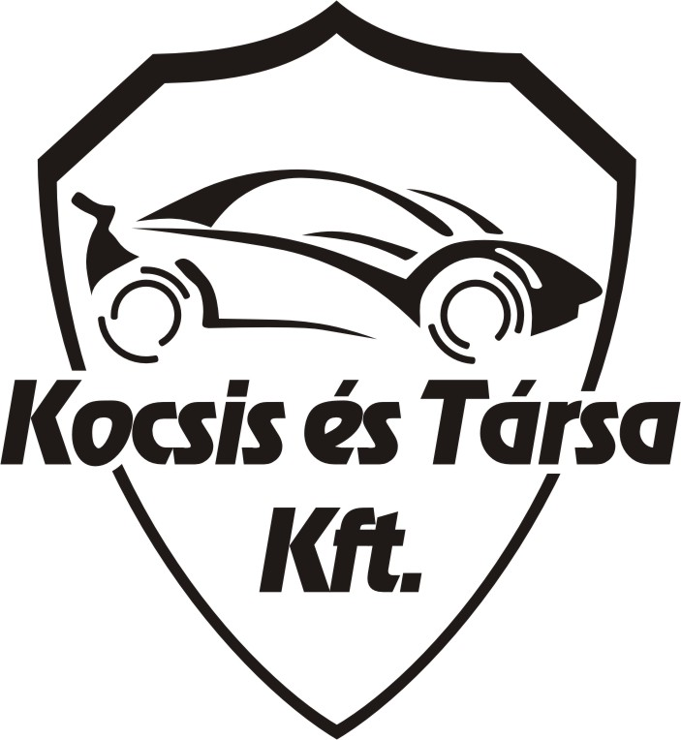

Kocsis és Társa Kft, Silver-Zone Kft, Megas-Plusz Kft, Q & C Security Kft, Tarr Kft, Pilsner Bt, Diószegi és Társa Kft, Hotel DAM, B-Trans Bt, Dekorfashion Bt, Relax wellnes központ, Msys Kft, Kántor Gumiszerviz, Banelli dekor, Shadows-Mrt Kft, Anker-plusz Kft, Saraboloo.

Képeket a www.kep.tar.hu/saraboloo oldalon találsz!

